Niveau n°3 Exercice n°1
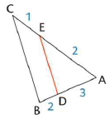
Est ce que les droites (DE)
et (BC) sont parallèles ?
(justifier en rédigeant votre
raisonnement)
Niveau n°3 Exercice n°2
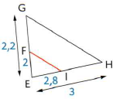

Est ce que les droites (FI) et (GH) sont parallèles ?
(justifier en rédigeant votre raisonnement)
Niveau n°3 Exercice n°3

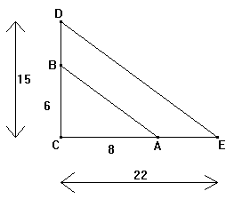Est ce que les droites (AB) et (DE) sont parallèles ?
(justifier en rédigeant votre raisonnement)
Niveau n°3 Exercice n°4
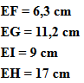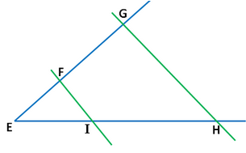

Est ce que les droites (FI) et (GH) sont parallèles ?
(justifier en rédigeant votre raisonnement)

